Projet ‘’Flash’’ n° 01 Septembre 2011
Code atelier : CM 12-487

Thème d’étude : PROTEGER POUR PREVENIR LES RISQUES - HUMAINS -

Projet :
SECURISER les rampes d’escalier du bâtiment d’enseignement général en améliorant la solution de pose des panneaux de tôles perforées

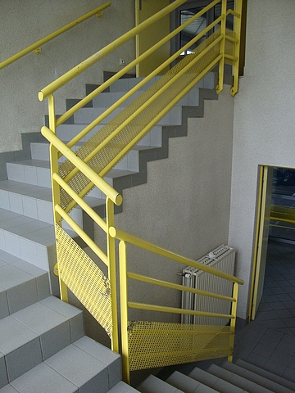
Photo de localisation
Deux constats sont faits lors de la visite sur place

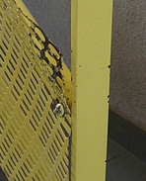
1) Les coins pointus des panneaux de tôle perforée ont pu être accrochés par les sacs des élèves (dans certains cas nous supposons même que des élèves ‘’imbéciles’’ accentuent volontairement cette déformation) rendant les angles particulièrement dangereux.

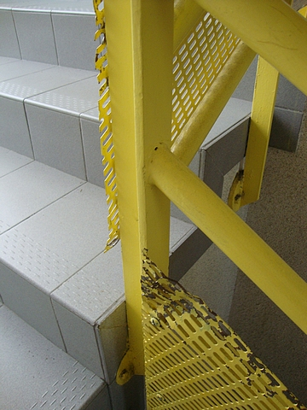

2) Initialement les tôles ont été posées, comme le montre le cliché ci-contre, avec un débord (cote X) par rapport au montant de la rampe ajoutant au risque de les accrocher et présentant de tout manière un danger de blessures.

X

Recherche d’une solution : Voir (sur le cahier de travail) les 3 propositions imaginées
Après comparaison de l’une à l’autre et en nous intéressant aux contraintes, de facilité technique et, du moindre temps d’exécution, la solution de déplacer les tôles entre les montants plutôt qu’en appui sur eux nous conduit à définir le plan de travail suivant :

a) repérer au feutre indélébile les distances entre montants ➔ ces traçages positionneront les lignes de coupe par cisaillage
b) repérer les alignement des cordons de soudure ➔ ces repères permettront les limages de dégagement à la repose
c) repérer la position des tôles et les dévisser par lot de 2 ➔ le repère est décidé au coin supérieur gauche de chaque tôle
d) supprimer les butées de montage ➔ les points d’assemblage sont prévus par perçage complet des traverses
e) transporter les tôles à l’atelier pour y être redressées ➔ prévoir des gants pour toutes les manipulations des tôles
f) redresser les angles de tôles au maillet en bois ➔ le redressage se fait aussi avec un tas de carrossier en contre coup
g) cisailler à longueur et limer les détourages de position des cordons de soudure ➔ une étape de contrôle pourra être effectuée
h) exécuter les raccords de peinture ➔ suivre le protocole de préparation de la peinture PUIS du nettoyage des pinceaux
i) repositionner en place et assurer la fixation des tôles par boulonnage ➔ informer Mme la gestionnaire de la fin des travaux.

